Koventaminen – Labra 3
Ryhmä 14
Helminen Mikko
Hyyrynen Eetu
Kallio Niko
Leppänen Juuso
Martin Mikko
Opiskelutehtävä
10.3.2025
Koventaminen TTC6050-3007, Jarmo Viinikanoja
Tieto- ja viestintätekniikan tutkinto-ohjelma (AMK)
Sisältö
1 Johdanto 3
2 Teoria 3
2.1 WSUS 3
3 DC01 3
4 WSUS 4
4.1 Synkronointi 6
4.2 Päivityksien salliminen 7
5 Extras 8
6 Pohdinta 11
Lähteet 12
Kuviot
Kuvio 1. Policy enabled 4
Kuvio 2. gpupdate/force ws01:llä 5
Kuvio 3. Set Computer Group Membership 5
Kuvio 4. Myös srv01 näkyy listassa 6
Kuvio 5. Synkronointi aloitettu 6
Kuvio 6. Synkronointi päättynyt 7
Kuvio 7. Päivityksen hyväksyminen 7
Kuvio 8. Päivityksen hyväksyminen onnistui 8
Kuvio 9. Sync schedule 9
Kuvio 10. Automatic updates 10
Kuvio 11. Automatic approvals for updates 11

Johdanto
Tässä laboratoriotyössä tutustutaan Windows Server Update Services (WSUS) -palvelun käyttöönottoon ja hallintaan.

Teoria

WSUS
Windows Server Update Services (wsus) avulla voidaan suunnitella, hallita ja ottaa käyttöön windows-palvelimien päivityksiä, hotfix-korjauksia ja palvelupaketteja omille Windows palvelimille. Tämän avulla voidaan kontrolloida mitä ja milloin päivityksiä otetaan käyttöön. Tämä lisää automaatiota ja päättää mukautettuja päivityksiä mitä valita. (Yasar n.d.)

DC01
DC01 koneella avattiin Group Policy manager, josta haettiin sääntö “Specify intranet Microsoft update service location”. Sääntö otettiin käyttöön ja siihen lisättiin osoite, jonka avulla kaikki työasemat käyttävät WSUS-palvelinta päivitysten hakemiseen (ks. kuvio 1).
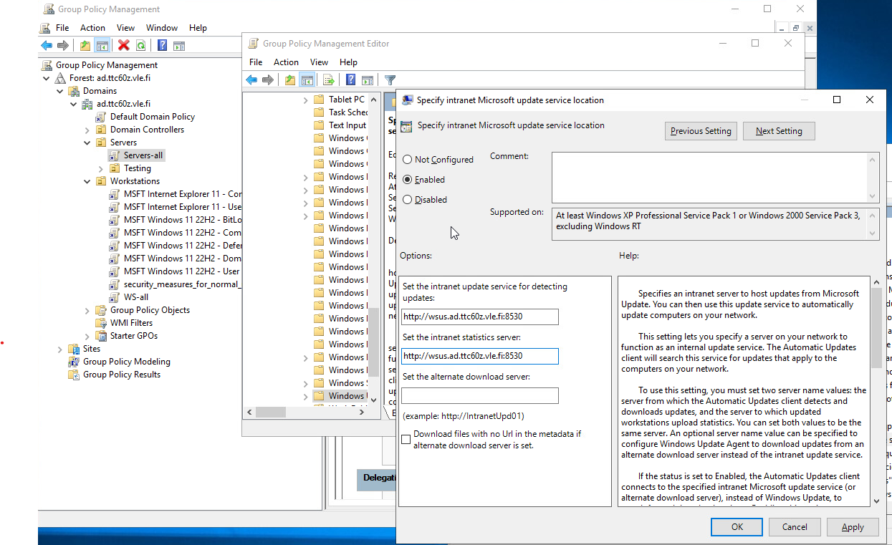
Kuvio 1. Policy enabled

WSUS
Suoritimme gpupdate /force -komennon ensin WS01-työasemalle (ks. kuvio 2). Tämän jälkeen tarkistimme Windows Updaten päivitykset, jonka jälkeen WS01 ilmestyi WSUS computers-listaan. Laitoimme koneen ryhmään “Workstations” (ks. kuvio 3). Teimme samat vaiheet myös palvelimille ja saimme lisätty SRV01-palvelimen listaan (ks. kuvio 4).

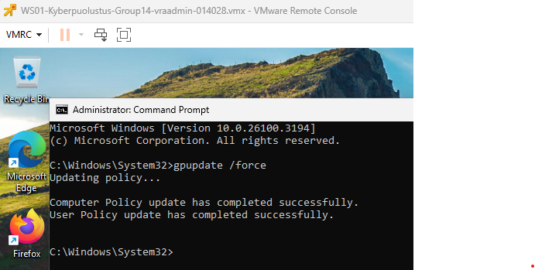
Kuvio 2. gpupdate/force ws01:llä
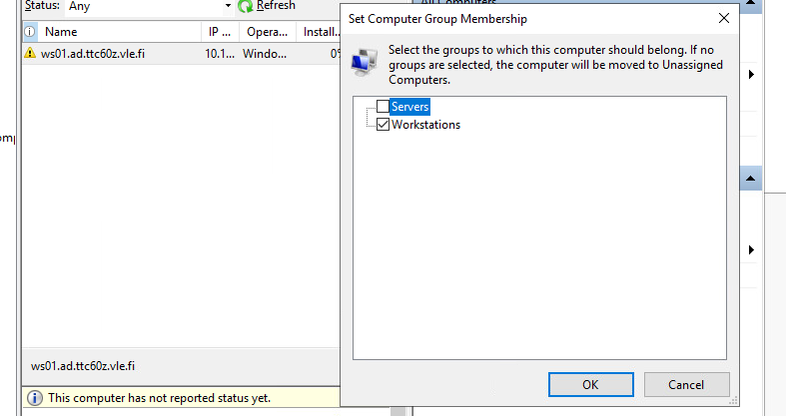
Kuvio 3. Set Computer Group Membership
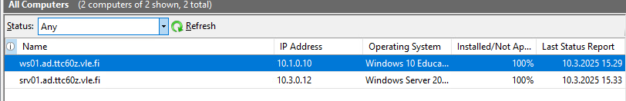
Kuvio 4. Myös srv01 näkyy listassa

Synkronointi
WSUS piti synkronoida, joten teimme sen. Aluksi synkronointeja oli kolme (ks. kuvio 5). Kun synkronointi oli valmis, synkronointeja oli viisi (ks. kuvio 6).
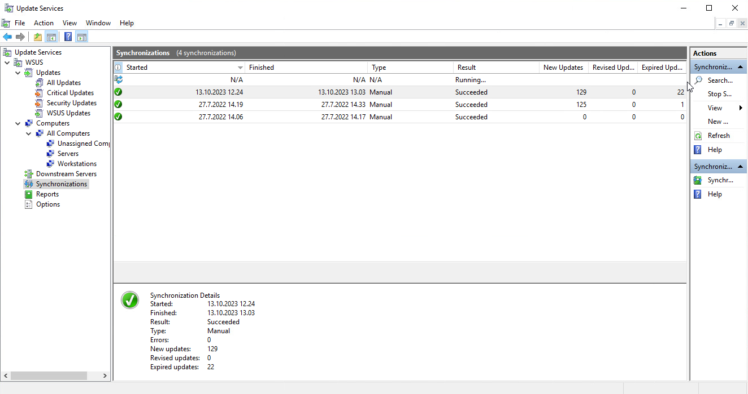
Kuvio 5. Synkronointi aloitettu
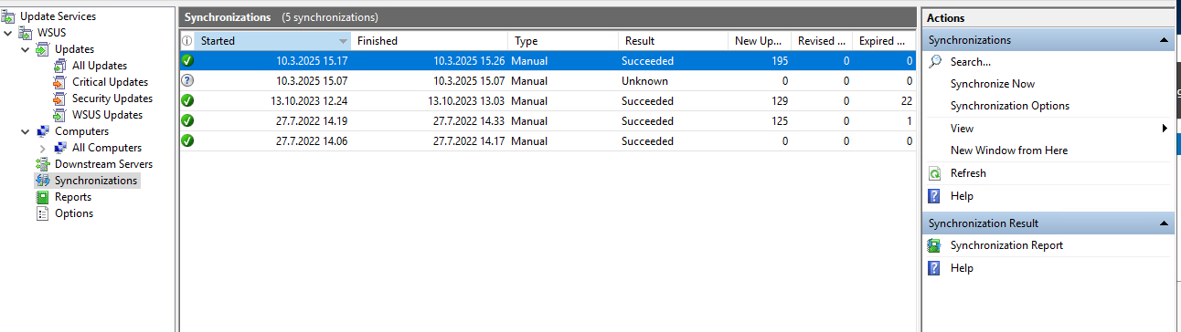
Kuvio 6. Synkronointi päättynyt

Päivityksien salliminen
Synkronoinnin jälkeen saatavilla olevien päivityksien listasta valitsimme kaksi uusinta ja sallimme nämä. Valitsimme mille ryhmälle päivitys pitää hyväksyä (ks. kuvio 7) ja päivityksen hyväksyminen onnistui (ks. kuvio 8).
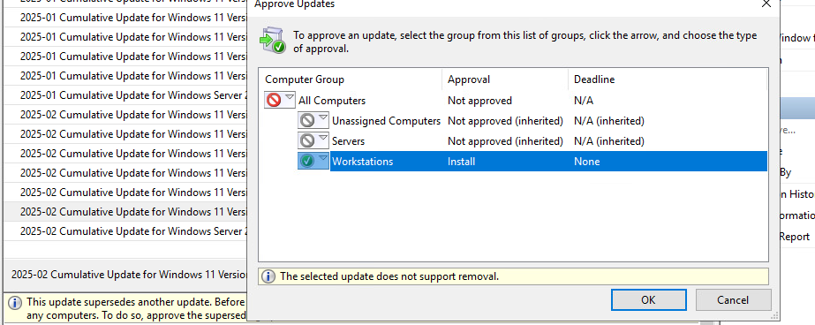
Kuvio 7. Päivityksen hyväksyminen
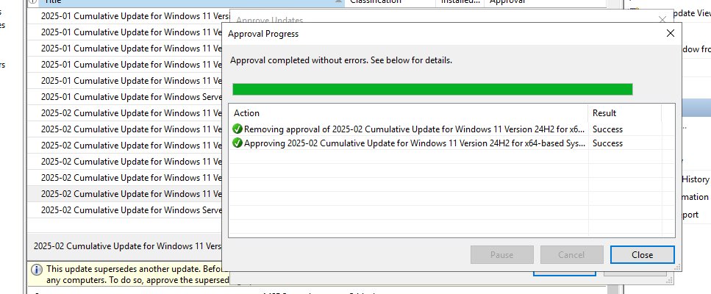
Kuvio 8. Päivityksen hyväksyminen onnistui

Extras
Teimme Windows Server Update Services (WSUS) -kokoonpanon, jotta päivitykset voidaan ladata ja asentaa automaattisesti. Ensimmäiseksi määritimme synkronointiaikataulun, jolloin WSUS hakee päivitykset Microsoft Update -palvelusta automaattisesti kerran päivässä (ks. kuvio 9).
Tämän jälkeen konfiguroimme GPO-asetuksen, jotta laitteet ladataan ja asennetaan päivitykset ajastetusti ilman muita toimenpiteitä (ks. kuvio 10). Viimeisenä teimme WSUS uuden säännön Automatic Approvals -asetukselle, joka automaattisesti hyväksyy Windows 11 tai Windows Server 2019 päivitykset (ks. kuvio 11).

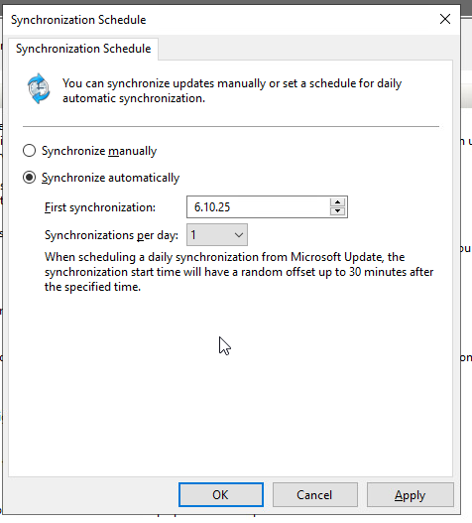
Kuvio 9. Sync schedule
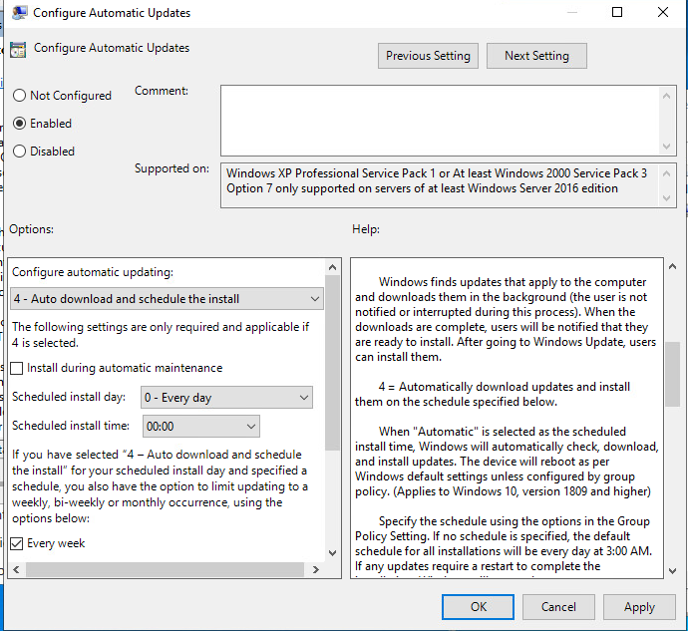
Kuvio 10. Automatic updates

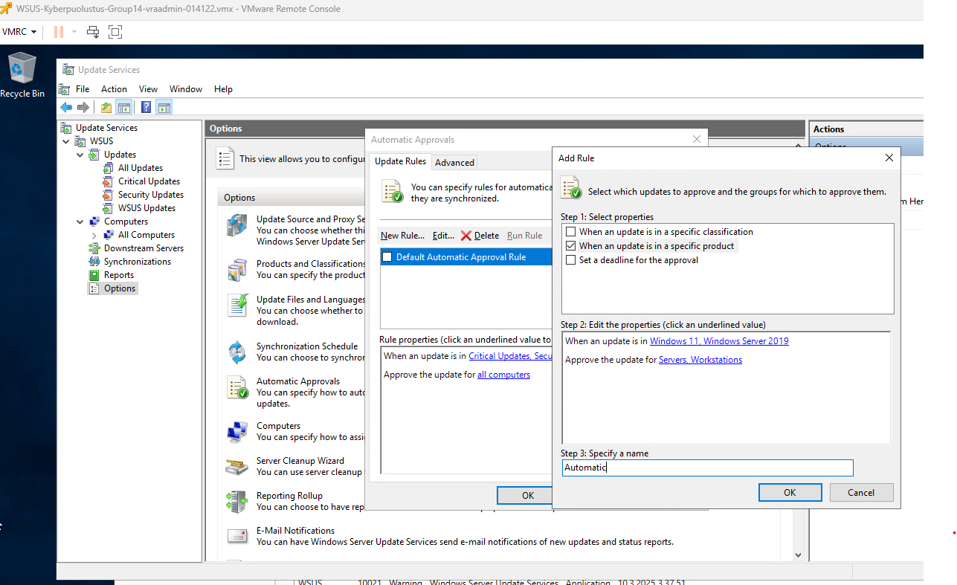
Kuvio 11. Automatic approvals for updates

Pohdinta
Opimme, että WSUS on tärkeä osa päivitysten käyttöönottoa ja hallintaa. Sen avulla voidaan määrittää, miten ja mitkä päivitykset asennetaan automaattisesti. Oikeiden päivitysten valinta on tärkeää ja on hyvä huomioida, ettei kaikkia päivityksiä kannata asentaa kerrallaan, sillä asennus voi kestää hyvinkin pitkään tai aiheuttaa päivitysten epäonnistumisen.

Lähteet
Yasar, K. N.d Windows Server Update Services (WSUS). Techtarget. Viitattu 10.3.2025. https://www.techtarget.com/searchwindowsserver/definition/Windows-Server-Update-Services-WSUS.

